Тема урока: Производство ткани.
Цели:
- Дать понятие о пряже и прядении, ткани и ткачестве.
- Ознакомить с понятиями: волокно, текстильное волокно, с профессиями прядильщика, ткача.
- Научить определять направление долевой и уточной нитей; определять лицевую и изнаночную стороны ткани.
Задачи:
Образовательная – сформировать понятия о различных видах текстильных волокон в производстве тканей.
Развивающая– развивать умения анализировать, формировать и развивать познавательный интерес.
Воспитательная – воспитывать уважение к людям труда, прививать эстетический вкус, воспитывать трудолюбие и усидчивость.

Тип урока: комбинированный

Методы обучения: беседа, рассказ, наглядно-иллюстративные методы (демонстрация видео, экспонаты в экспозиции музея, презентация) практический (практическая работа по изготовлению образца переплетения), интерактивный (вовлечение детей в работу с экспонатами – скручивание волокна, плетение на дощечках; выполнение заданий по результатам просмотра и изучения материала)

УМО: экспозиция школьного музея (экспонаты: чесала, веретена, прялки, детали ткацкого станка, челноки, образца плетенных тканей с помощью дощечек, пояса. Волокна и кудель и т.п), образцы тканей, проектор, презентация, учебник Технология 5 класс .

ХОД УРОКА

Структурные компоненты | Деятельность учителя | Деятельность учащихся
Организационный момент.  Проверка готовности учащихся к освоению новых знаний | Учитель проверяет готовность учащихся к уроку, отмечает отсутствующих.  Психологический настрой:  - Давайте наш урок начнем с пожелания друг другу добра.  Я желаю тебе добра, ты желаешь мне добра, мы желаем друг другу добра. Если будет трудно - я тебе помогу.  - Я рада, что у нас отличное настроение. Надеюсь, что урок пройдет интересно и увлекательно.  Организует беседу (фронтальный опрос):  - Что мы называем волокном?  - По каким признакам можно классифицировать волокна?  - Что означает словосочетание «волокна растительного происхождения»? Почему их называют натуральными волокнами? Какие растения дают нам эти волокна.  - Что мы называем тканью и какими свойствами она может обладать?  Обсуждение логической цепочки (выведена на экран)  Текстильные волокна – ( пряжа – нити) – ткань  Подведение детей к теме урока:  Трудно было человеку  В глубине столетий жить.  Не умел он кашеварить,  Не умел кроить и шить,  Чтоб прикрыть свою фигуру  От мороза не страдать.  Он себя в медвежьи шкуры  Научился наряжать  Платье- шкуры, брюки- тоже,  Шкура- шапка и носки  На кого он был похожим,  Прямо взвоешь от тоски.  Но сейчас шагнула мода  Новостей не сосчитать.  Все труднее год от года  Всех красиво одевать.  Научились делать ткани  Красоту во всем любя,  Вещи тысячи названий  Надеваем на себя.  Как вы уже догадались, сегодня на уроке мы продолжим говорить о тканях. | Отвечают на вопросы.  Выполняют задание
Мотивация к изучению темы | Организует беседу:  Немного из истории: Единственной одеждой первобытного человека были звериные шкуры. Однако уже около 10 тыс. лет назад люди догадались и научились изготавливать ткани и одежду из нитей. А поняв преимущества тканей перед другими материалами, люди стали использовать их не только для изготовления одежды, но и для других целей. Для каких например?  Чудесен и разнообразен мир тканей, они окружают нас повсюду: дома, на работе, на отдыхе, на улице (шторы, постельное белье, столовое белье, обивка мебели, зонты, игрушки, палатки и туристическое снаряжение, обивка мебели и т.д.)  Сегодня вам предстоит на уроке узнать, как изготавливали ткани наши предки и как изготавливают их сейчас.  Использование ткани в быту и промышленности.  Ткани широко применяют в быту. Из них шьют одежду, белье, обувь, обивку для мебели и т. д. А сможете ли вы самостоятельно произвести ткань? Как получали ткань на Руси? Какие инструменты для этого были необходимы?  Повышение познавательного интереса через интеграцию – прочтение отрывков из произведений А.С. Пушкина:  Три девицы под окном  Пряли поздно вечерком  (из «Сказка о царе Салтане»)  Жил старик со своею старухой  У самого синего моря;  Они жили в ветхой землянке  Ровно тридцать лет и три года.  Старик ловил неводом рыбу,  А старуха пряла свою пряжу.  (из «Сказка о рыбаке и рыбке») | Обсуждают поставленную проблему  Отвечают на вопрос  Формулируют тему урока и объясняют почему для изучения нового материала выбран школьный музей
Сообщение темы и цели | Сообщает тему и цель урока  Сегодня вы познакомитесь с этапами производства ткани, узнаете, из чего изготавливают ткань, познакомитесь с профессиями прядильщика, ткача.  Тема нашего урока «Производство ткани» | Записывают в тетради или рабочие листы
Изложение новой темы  Физкультминутка | Объясняет, показывает, организует беседу.  Долгими осенними и зимними вечерами в каждой избе пряли пряжу. А для этого использовали прялки. А как же из пряжи получить ткань? Оказывается, это можно сделать, если натянуть на рамку нити параллельно друг другу. Такие нити образуют основу ткани. Поэтому они так и называются - основа. Основа - это нить, проходящая вдоль ткани.  Но натянутые параллельно нити еще не являются тканью. Что же нужно сделать дальше? Достаточно ли нитей основы, чтобы получить ткань? Необходима еще одна нить, которая переплетает нить основу в поперечном направлении. Так мы сможем получить полотно. Вторая, поперечная нить в ткани называется - уток. Уток переплетает основу по - разному. Например, переплетая 1 через 1, получаем переплетение, которое называют полотняное.  тканей.  Сядьте ровно. Поднимите руки вверх. А теперь представьте, что это льняные и хлопковые стебли. Представим, что подул ветер и наши стебельки наклоняются сначала влево, потом вправо (движения руками). А теперь положите вытянутые руки на парту и представьте, что стебельки стали переплетать (движения руками, напоминающими переплетение косы). Молодцы!  Глядя на готовые ткани, мы не задумываемся о том, как они были изготовлены. А ведь часто бывает нужно знать, в каком направлении проходит в ткани нить основы и уток. От этого зависят многие свойства.  Характеристика тканей.  Хлопчатобумажные ткани – Тканей, содержащих 100% хлопка, выпускается очень мало. Чаще всего х/б волокна смешивают с вискозными и синтетическими волокнами. В эту группу тканей входят в основном ткани бытового назначения. Эти ткани обладают значительной прочностью, мягкостью, легкостью, имеют хорошие гигиенические свойства. Хлопчатобумажные ткани легко впитывают влагу и быстро высыхают, хорошо пропускают воздух, легко стираются, чистятся, утюжатся, выдерживают температуру.  Льняные ткани – обладают высокой прочностью и малой растяжимостью, жестки на ощупь, быстро и сильно сминаются, но хорошо разглаживаются утюгом. Они отличаются высокими гигиеническими свойствами, хорошо впитывают и отдают влагу, быстро и хорошо отстирываются, что делает их особенно пригодными для летней одежды, постельных и столовых изделий, нательного белья. Использование в льняных тканях химических волокон позволяет снизить их усадку, уменьшить сминаемость.  При рассказе демонстрируются экспонаты школьного музея.  Учащимся предлагается самим попробовать скрутить нить, демонстрируются разные веретена, прялки, самопрялки.  Очень хорошо рассказывается об изготовлении полотна в рассказе «Как в поле рубашка выросла».  Прядение – процесс получения пряжи из волокон на прядильных станках на прядильной фабрике.  Процесс получения пряжи:  - Разрыхлить  - Очистить от примесей  - Прочесать  - Сформовать ленту-ровницу  - Скрутить  Ткачество – процесс получения ткани из пряжи на ткацких станках на ткацкой фабрике.  Ткань – материал, который изготавливают на ткацком станке путем переплетения пряжи или нитей  Снятая ткань из ткацкого станка называется СУРОВЬЕ.После этого суровье поступает на специальные станки для очистки и срезания ворсинок ниток. Затем эту ткань отбеливают, окрашивают или наносят рисунок. У ткани есть лицевая и изнаночная сторона. Лицевую сторону ткани определяют по яркости, гладкости, блеску, по чистоте отделки.  Показ видеофрагмента «Работа современного станка»  Демонстрация получения ткани (поясов. лент) путем плетения на дощечках. Рассказ о технологии. Организация практической работы | Слушают, наблюдают, записывают.  Работа с учебником  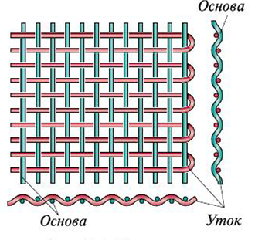  Записывают опорные схемы в тетрадь или рабочие листы, выделяя главное из рассказа  Выполняют упражнения  Дети читают доклады «Характеристика тканей»  Схема процесса производства ткани : ( записать в тетради )  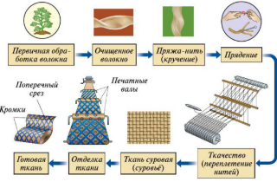  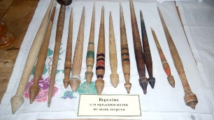  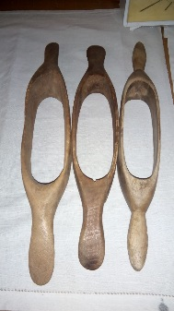  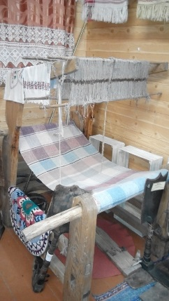  Отвечают на вопросы.  Пытаются самостоятельно рассказать о предметах, их назначении, сами пытаются скрутить нить  Знакомятся с профессией ткача, с историей появления и совершенствования ткацких станков  Пытаются самостоятельно сплести пояс, освоив технологическую последовательность
Закрепление знаний | Заполнение логической цепочки «Процесс получения пряжи» (приложение 2)  Загадки:  1) Я кустарник не простой, цвету красиво я весной.  Когда созрею – соберете, но …в коробочках найдете  Не семена, а волокно. (Хлопок).  2) Чтобы ткань не осыпалась, я по краю прохожу.  Долевую нить на ткани вам легко я укажу. ( Кромка)  3) Я стройная красавица, натянута и скручена.  Захочешь растянуть меня, врядли, что получится.  Иду я рядом с кромкой, а звук – послушай – звонкий.( Основа)  4) Я ниточка пушистая и слегка волнистая  Вверх вниз как уточка ныряю, ткать ткани помогаю.  Если взять и потянуть, меня можно растянуть.  Всегда встречаюсь с кромкой, а звук глухой – не звонкий. (Уток).  Я вдоль ткани хожу, а мой братец – поперек. (Основа и уток).  5) Топили, колотили, мяли, трепали, рвали, крутили, ткали,  На стол постилали. (Лен).  Работа в парах: составить кроссворд по теме | Отвечают на вопросы.  Выполняют задание  Выдел Выделяют производственные этапы изготов изготовления ткани:  Вол - волокно---нити (пряжа) -----ткачество ----- су суровая ткань ----- отделка ------готовая готовая ткань
Продолжение изучения нового материала | Интерактивный рассказ о устройстве и работе ткацкого станка. Демонстрация экспонатов музея | Дополняют предложения. Выполняя предложенное учителем задание
Практическая работа | Нити в ткани могут переплетаться разными способами Знание направления долевой нити или по-другому – нити основы нам необходимо при раскрое изделия.  Существует несколько способов определения направления нити основы  Работа с таблицей  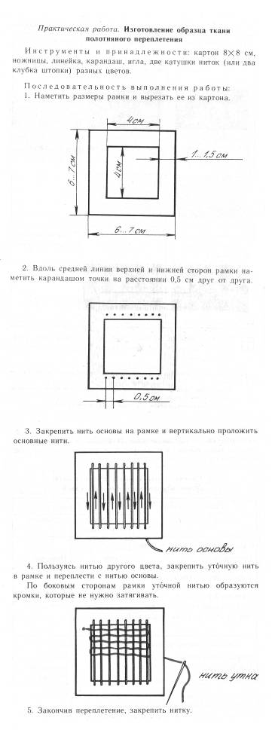  Ткацкое переплетение – переплетение нитей основы и утка.  Приложение  Вывод: Длинные и прочные нити, идущие вдоль ткани – нить основы.  Короткие, извитые нити, идущие поперек ткани – нить утка.  Узкая полоска по краю ткани – кромка.  Задание для практической работы: Выполнить макет переплетения нитей основы и утка | Выполняют практическую работу  «Определение направления долевой нити (нити основы)»  Выполняют макет работая в парах  Учитель выборочно показывает выполненные практические работы, на которых характеризуется ошибки, рассказывает как их избежать, исправить на правильно выбранных образцах, просит сравнить учащихся несколько работ, обнаружить недостатки, делает необходимые замечания, проверяет выполненные работы
Подведение итогов урока | Вопрос: «Пригодятся ли вам в будущей жизни эти знания ?»  - Сообщение учителя о достижении целей урока;  - Объективная оценка работы учащихся на уроках; выставление оценок; в классный журнал и в дневники учащихся; | Анализируют собственную деятельность. Определяют трудности.
Рефлексия | Рефлексия. Светофор.   Красный – побольше таких уроков.   Желтый – понравилось, но не все.   Зеленый – урок не понравился.

